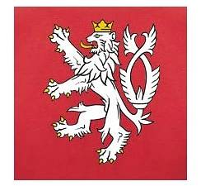

Pozvánka na zádušní mši za popravené podporovatele parašutistů ze skupin ANTHROPOID, SILVER A a INTRANSITIVE

U příležitosti 73. výročí heydrichiády Vás zveme k uctění památky obětí československých vlastenců, podporovatelů a příbuzných parašutistů, která se uskuteční v sobotu 31. 10. 2015 od 12 hodin v katedrále sv. Víta a Vojtěcha na Pražském hradě. Mši bude celebrovat kardinál Dominik Duka, arcibiskup pražský, metropolita a primas český. Během mše budou zapáleny svíčky a čteny jména 294 popravených vlastenců v KT Mauthausen a v liturgickém průvodu se ponese lebka evangelisty Lukáše.

